琼结卫生信息
第 78期
琼结县卫计委 2018年12月21日
琼结县卫生系统开展建档立卡贫困户
入户调查工作

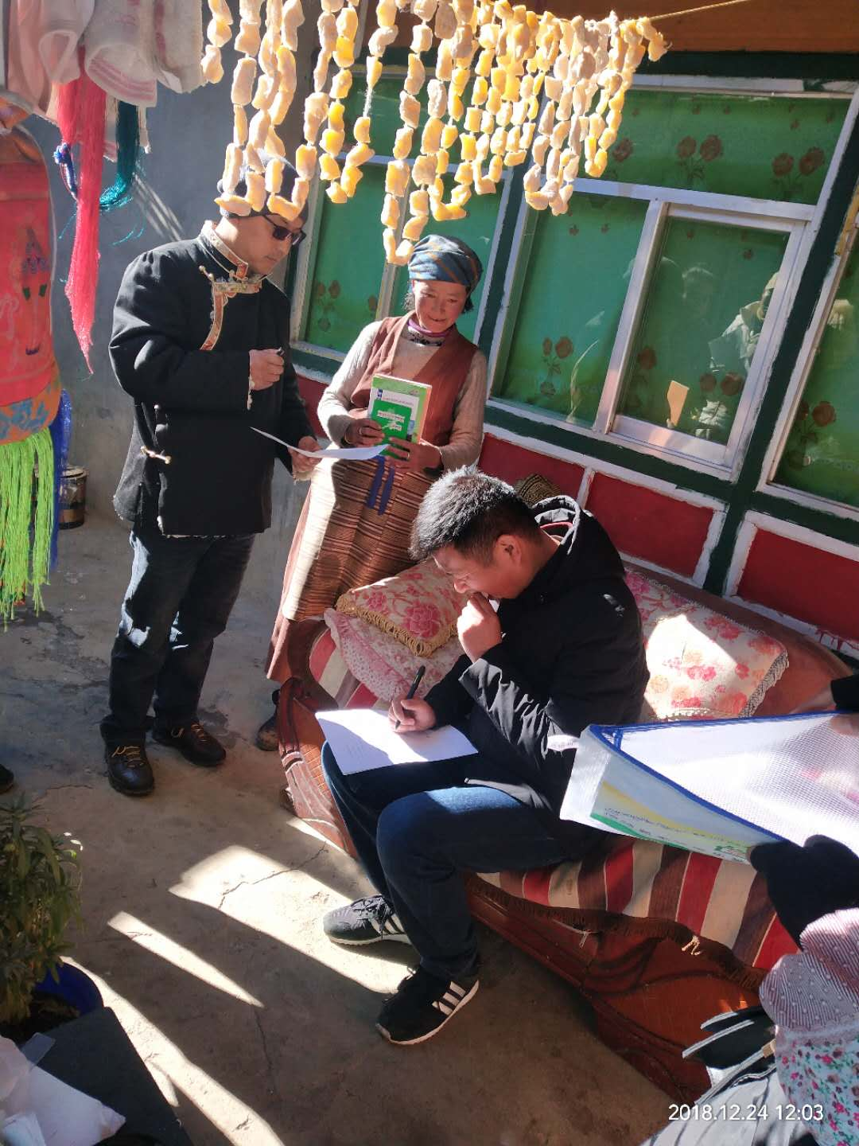
2018年12月21日，琼结县卫计委领导班子组织各乡（镇）卫生院医务人员、村医分组针对724户建档立卡贫困户开展入户调查工作。
针对调查工作，县卫计委制作了《琼结县卫计委随访登记表》，县卫计委主任陈超同志详细讲解了入户调查的内容，并要求要将全县724户，2334人建档立卡户走访到位，确保全县建档立卡户“不漏一户、不漏一人”。
他指出，此次入户调查的重点就是了解建档立卡贫困户家中是否有新增患病人员、是否有未报销票据、是否签订家庭签约协议书、村医是否及时随访、农牧民群众对健康扶贫相关政策的熟识程度以及农牧民群众对卫生系统有什么意见建议。尤其是农牧民群众对我们的意见和建议，大家一定要及时汇总，及时要求相关人员给出合理的意见。
为开展好此次调查工作，县卫计委印制了《健康知识手册》、《三病防治手册》、《健康扶贫知识解读》等相关宣传材料，充分发挥宣传效果。

抄报：市卫计委、县委办，政府办，人大办，政协办，县委宣传部，县维稳办，分管县长。_____ ______________
琼结县卫计委 撰稿人：杨延壮 审稿人：陈超

